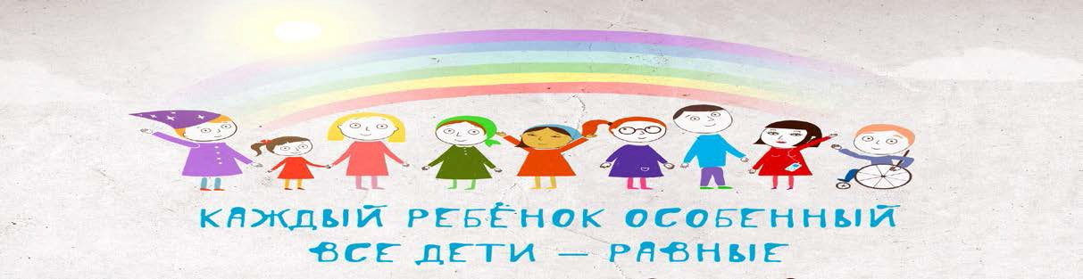

ПРЕЗЕНТАЦИЯ: «ИГРОВЫЕ ПЕДАГОГИЧЕСКИЕ ТЕХНОЛОГИИ
В СОХРАНЕНИИ И УКРЕПЛЕНИИ ФИЗИЧЕСКОГО И ПСИХИЧЕСКОГО ЗДОРОВЬЯ ДЕТЕЙ С ОВЗ»

«ДЛЯ ДИТЯ ИГРА — ДЕЙСТВИТЕЛЬНОСТЬ, И ДЕЙСТВИТЕЛЬНОСТЬ ГОРАЗДО БОЛЕЕ ИНТЕРЕСНАЯ, ЧЕМ ТА, КОТОРАЯ ЕГО ОКРУЖАЕТ. В ИГРЕ ДИТЯ ЖИВЕТ, И СЛЕДЫ ЭТОЙ ЖИЗНИ ГЛУБЖЕ ОСТАЮТСЯ В НЕМ, ЧЕМ СЛЕДЫ ДЕЙСТВИТЕЛЬНОЙ ЖИЗНИ, В КОТОРУЮ ОН НЕ МОЖЕТ ЕЩЕ ВОЙТИ ПО СЛОЖНОСТИ ЕЕ ЯВЛЕНИЙ И ИНТЕРЕСОВ».
К.Д.УШИНСКИЙ

Подготовила: Учитель –дефектолог
Майорова Надежда Дмитриевна

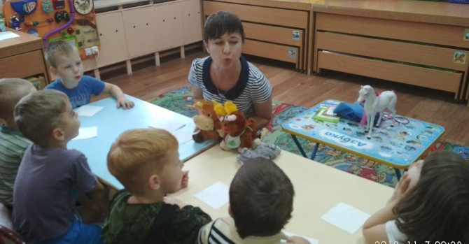

ИГРОВЫЕ ПЕДАГОГИЧЕСКИЕ ТЕХНОЛОГИИ
В СОХРАНЕНИИ И УКРЕПЛЕНИИ ФИЗИЧЕСКОГО И ПСИХИЧЕСКОГО ЗДОРОВЬЯ ДЕТЕЙ С ОВЗ

- Понятие «игровые педагогические технологии» включает достаточно обширную группу методов и приемов организации педагогического процесса направленных на сохранение физического и психического здоровья детей с ОВЗ и формирование у них представлений о здоровом образе жизни.

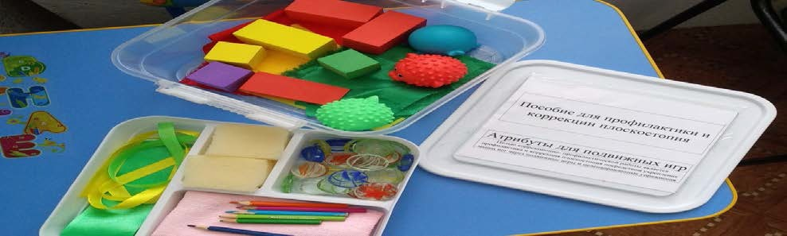
ТРЕБОВАНИЯ
При подборе игр для детей с ОВЗ следует учитывать следующие требования:
- Игровая форма занятий создаётся при помощи игровых приёмов и ситуаций, которые выступают как средство побуждения, стимулирования детей к учебной деятельности.
- Соответствие игры возрасту ребёнка или его актуальному уровню развития;
- Учёт структуры дефекта;
- Подбор игрового материала с постепенным усложнением;
- Связь содержания игры с системой знаний ребёнка;
- Соответствие коррекционной цели занятия;
- Учёт принципа смены видов деятельности;
- Использование ярких, озвученных игрушек и пособий;
- Безопасность.

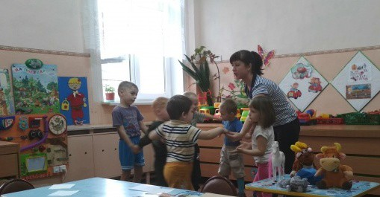

ОСОБЕННОСТИ КОРРЕКЦИОННО - РАЗВИВАЮЩЕЙ РАБОТЫ
  - Необходимо отметить, что специалистам, работающим с детьми с ОВЗ необходимо помнить, что в процессе коррекционной работы при выборе игр нужно учитывать не только возрастные особенности ребенка, но и характер дефекта, степень его выраженности и личностные особенности, изменения в психической сфере ребенка.
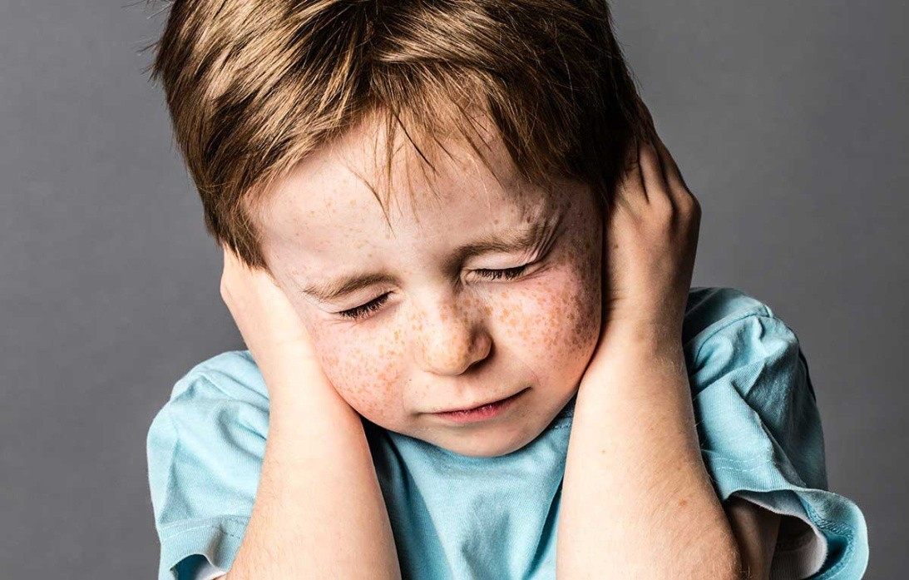
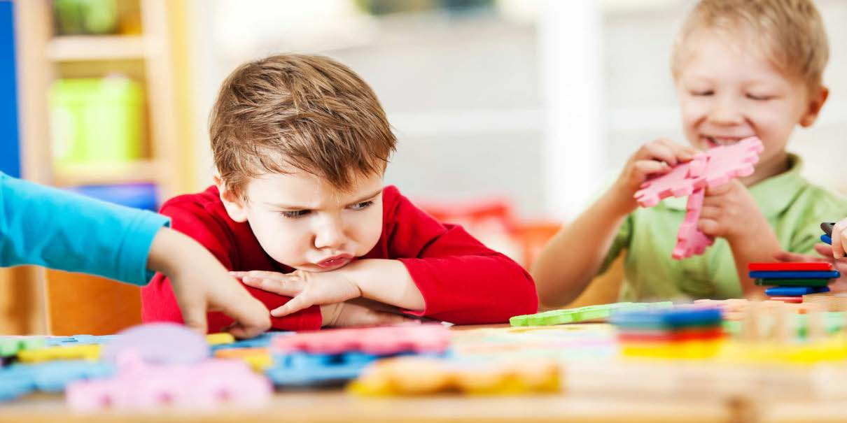
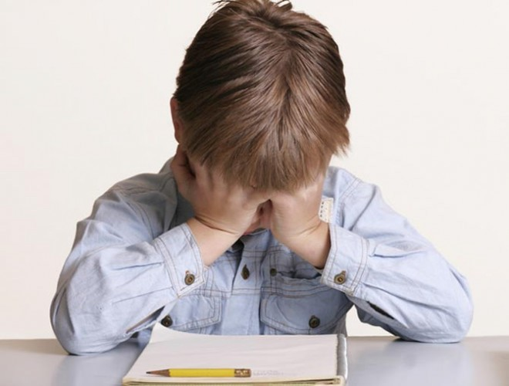
    - У многих детей с ОВЗ значительно снижена двигательная активность, они малоподвижны, не всегда желают принимать активное участие
в подвижных играх.
○
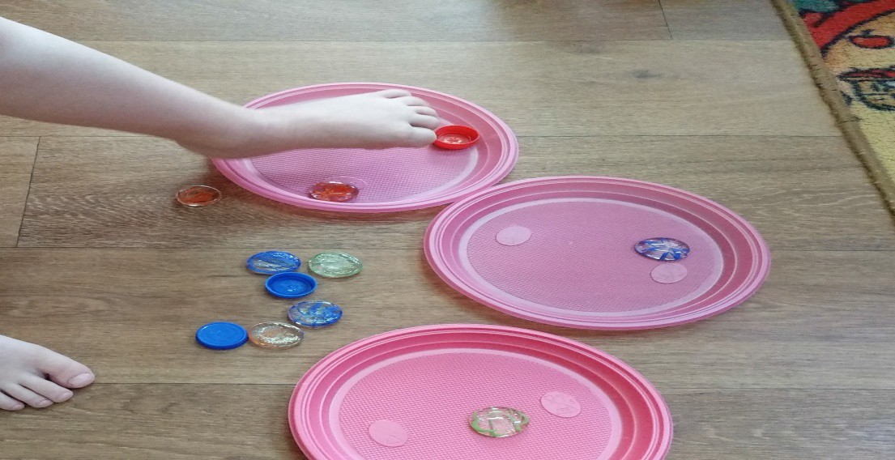
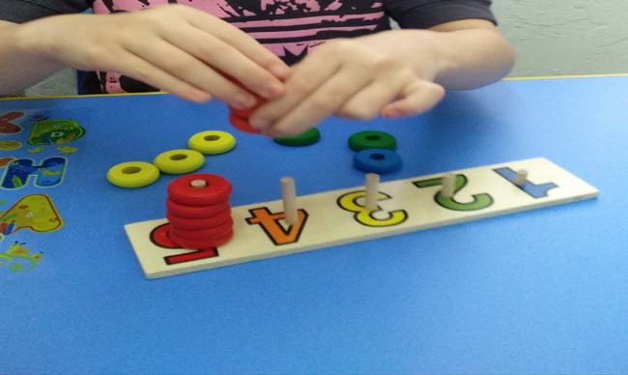

ИНТЕРЕС ДЕТЕЙ К ДВИГАТЕЛЬНОЙ АКТИВНОСТИ МОЖНО И НУЖНО ФОРМИРОВАТЬ!
Участвуя в играх, дети познают мир, становятся участниками многих событий, познают себя в этом мире. Тематика их может быть разнообразной: сказки, игрушки, сценки из жизни и т. д.
- Для детей с ОВЗ немалую сложность представляют игры на развитие как общей моторики так и движений пальцев рук.
  - Игры на развитие общей и мелкой моторики, по возможности должны иметь сюжетную линию.

Я ИСПОЛЬЗУЮ
- Для формирования навыков ЗОЖ в своей работе я использую:
- - Физминутки;
- - Танцевально - ритмические паузы;
- - Игры;
- - Беседы;
- - Дыхательную гимнастику;
- - Пальчиковые игры;
- - Консультации родителей.

ПОДВИЖНЫЕ ИГРЫ ПРИЗВАНЫ УКРЕПЛЯТЬ ФИЗИЧЕСКОЕ И ПСИХИЧЕСКОЕ ЗДОРОВЬЕ ДЕТЕЙ!

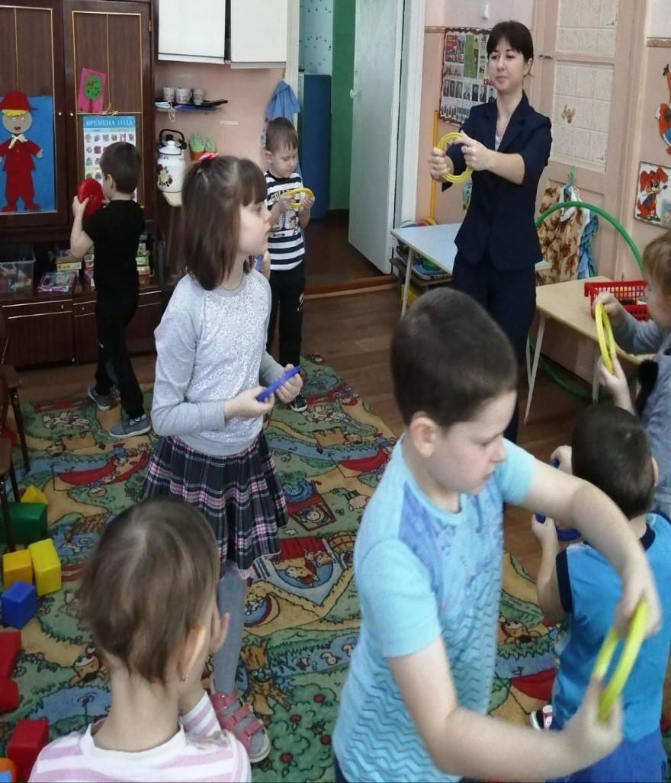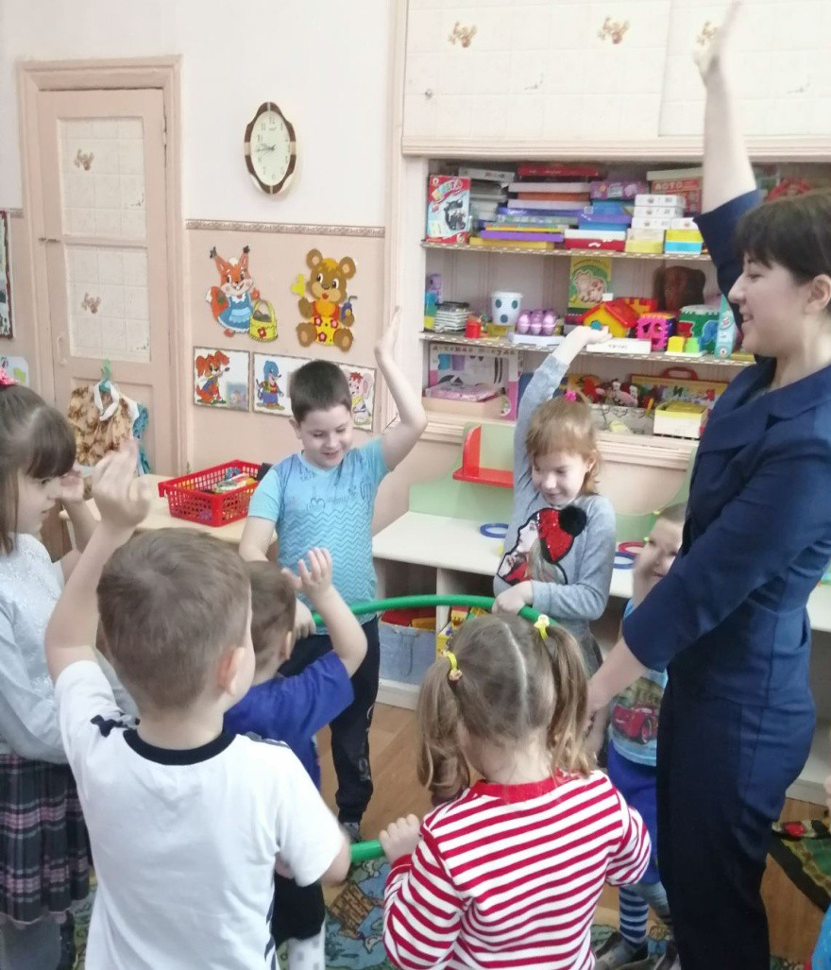

ИГРА - СПОСОБСТВУЕТ РАЗВИТИЮ ПСИХИЧЕСКИХ ПРОЦЕССОВ ТАКИХ КАК: ВНИМАНИЕ, ПАМЯТЬ, МЫШЛЕНИЕ, МОТОРИКА И РЕЧЬ.

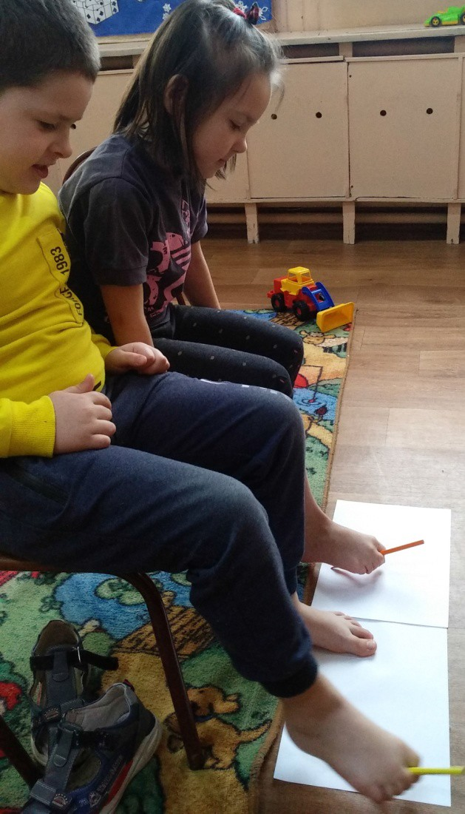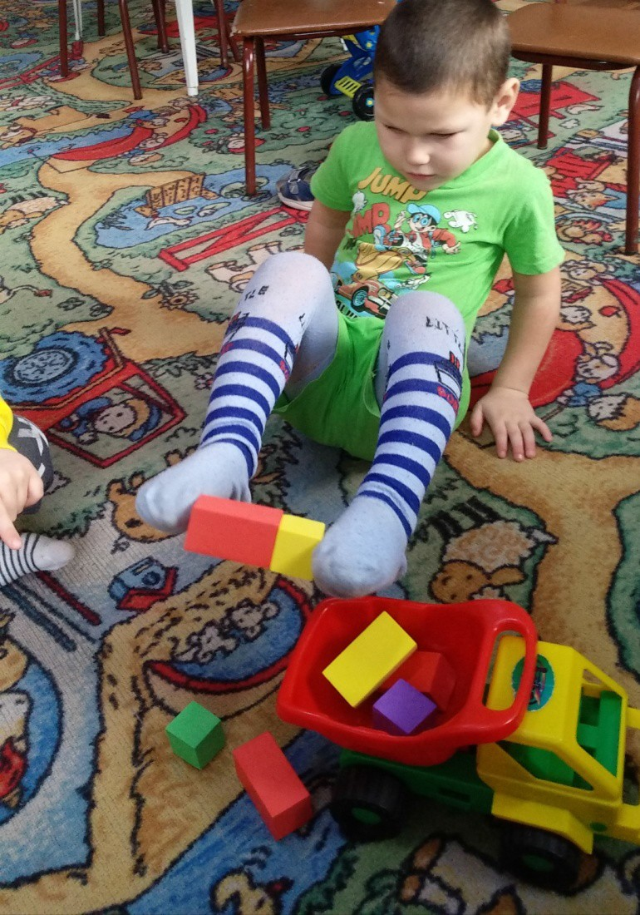
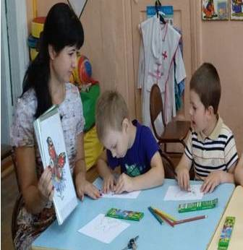

ИГРА - ПОБУЖДАЕТ ДЕТЕЙ К ОБЩЕНИЮ ДРУГ С ДРУГОМ!

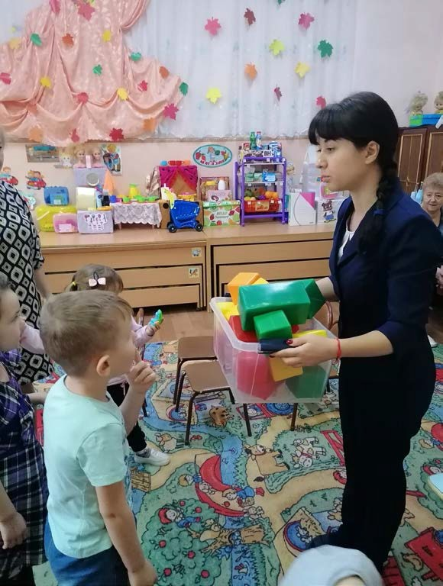

ИГРА – СПОСОБСТВУЕТ СОЦИАЛИЗАЦИИ!

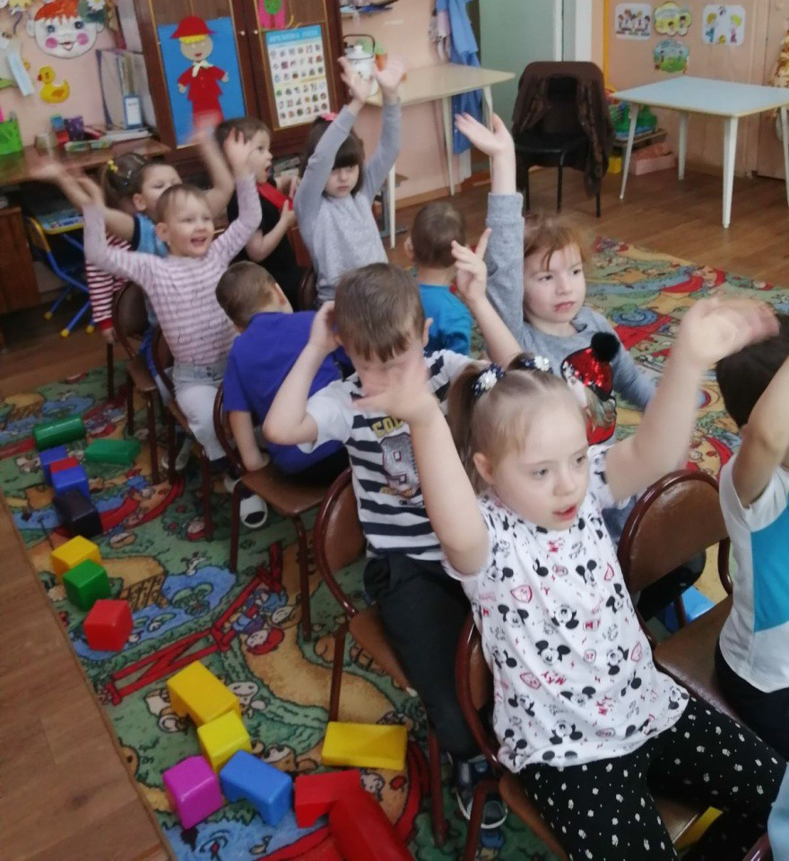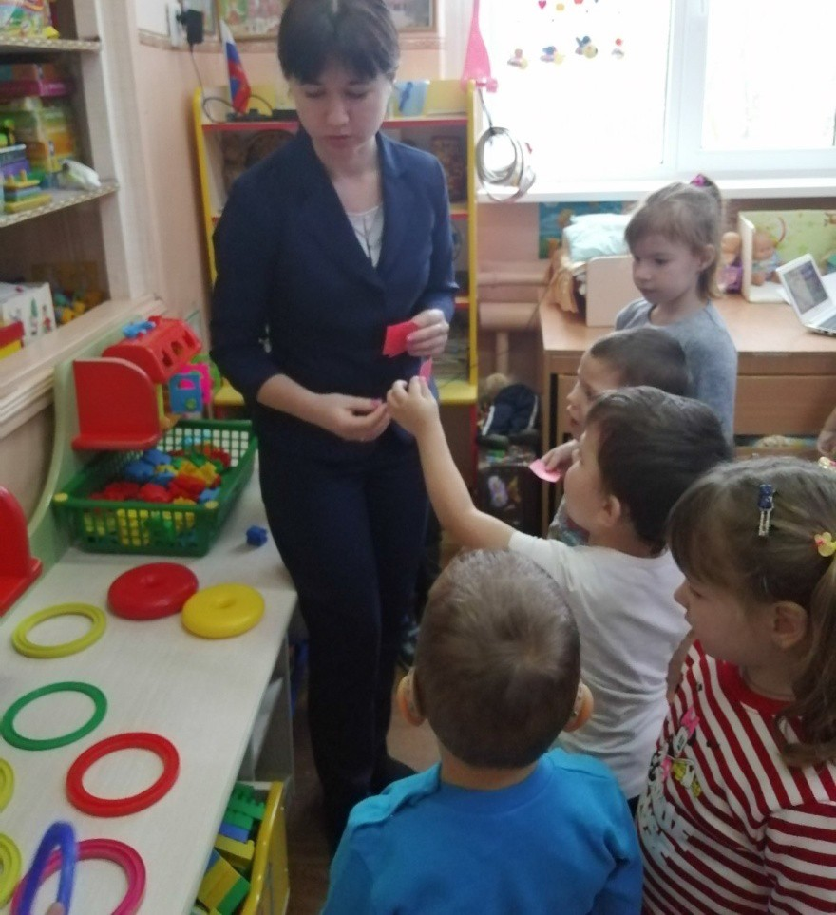
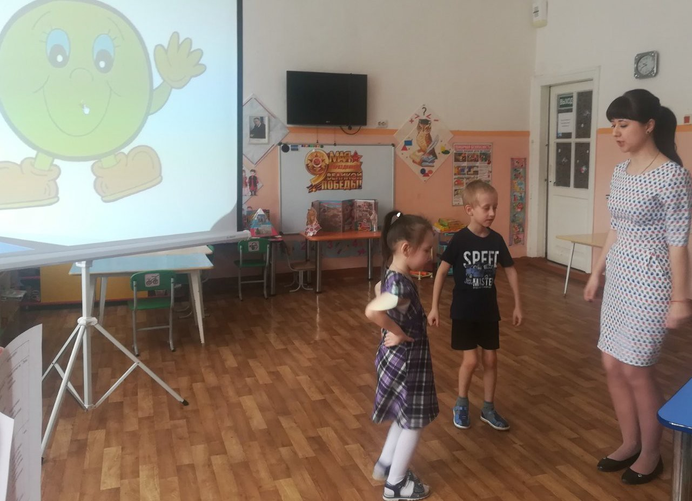

- Целесообразность использования здоровьесберегающих игровых технологий в организации коррекционно- педагогической работы с детьми с ограниченными возможностями здоровья обусловлено тем, что игра является самым действенным средством коррекции психо- физического развития детей.
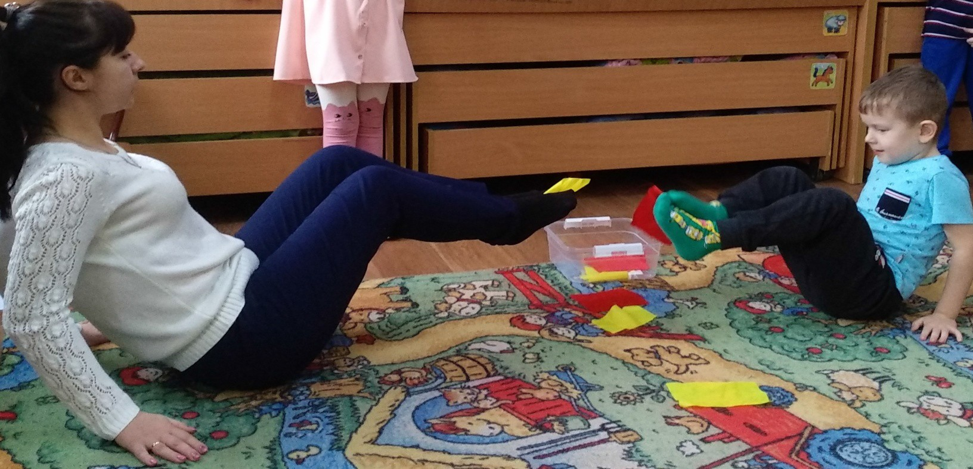
  - Общеизвестно, что именно в дошкольном возрасте формируются двигательные навыки, закладываются основы для их дальнейшего
совершенствования!

    - Таким образом, создавая условия для сохранения здоровья воспитанников, условия
для проведения коррекционно- профилактических мероприятий- мы формируем здоровьесберегающую среду образовательного учреждения. Закладываем основы для формирования двигательных навыков у детей, прививаем любовь к активному и здоровому образу жизни!
